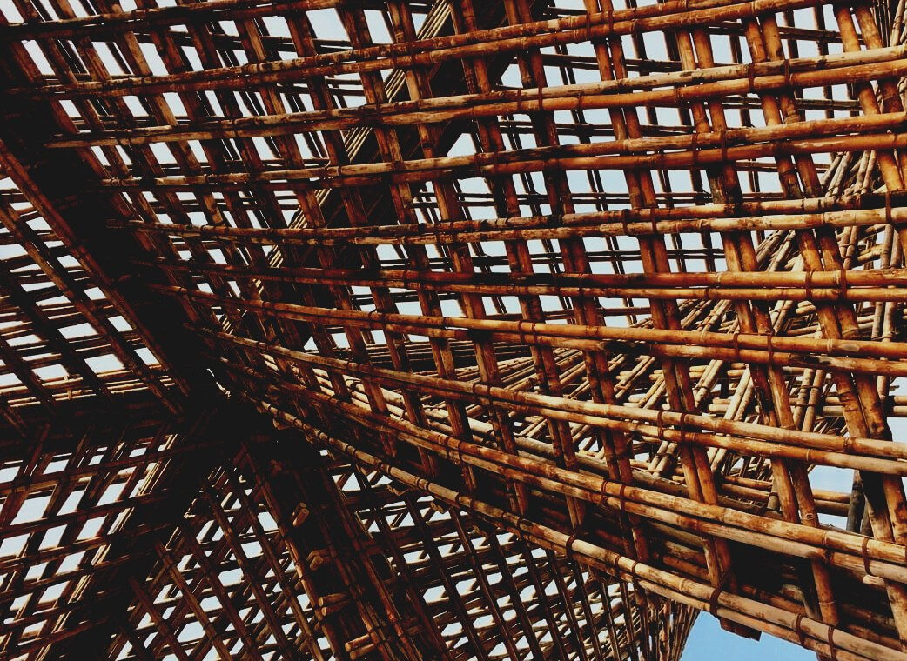

PRÜFUNGSMATERIAL

Lerneinheit 2
HOLZBINDER
UPWOOD-PUU
Up-skilling construction workers in wood construction methods for energy-efficient buildings

UPWOOD-PUU
Rakennustyöläisten ammattitaito energiatehokkaiden rakennusten puurakentamisenmenetelmissä

Inhaltsverzeichnis
1. Häufig gestellte Fragen 2
2. Multiple-Choice-Fragen 3
3. Fallstudien 3
3.1 Fallstudie 1 3

Häufig gestellte Fragen
Frage: Welche Dinge müssen während der Arbeit an Bindern berücksichtigt werden?
Antwort: Binder sind für die Verwendung in einer aufrechten Position gestaltet und sollten daher auch in dieser transportiert werden. Die Montage-, Handhabungs- und Stützanweisungen sollten bei Montage der Struktur befolgt werden.
Frage: Welche Befestigungsmethode kann für die Befestigung des Binders angewendet werden?
Antwort: Das Tragwerk wird mit Eckwinkeln und Kammnägeln befestigt.

Multiple-Choice-Fragen
- I-Träger erreichen mit weniger Material dieselbe Tragfähigkeit wie Brettschichtholzträger.
  - Richtig
  - Falsch
- Dachbinder oder “NR-Binder” werden
  - aus Schnittholz mit komplexen Holzverbindungsmethoden hergestellt.
  - aus Schnittholz mit Nagelplattenverbindungen hergestellt.
- Ein Holzbinder ist keine feuerfeste Struktur, wenn
  - ungeschützte Nagelplattenverbindungen vorhanden sind.
  - die Nagelplattenverbindungen nicht vollständig gegen Feuer gesichert sind.

Fallstudien

Fallstudie 1
Nennen Sie mindestens drei verschiedene Arten von Dachbindern.

